URGENTE

Caracas, 22 Junio 2006 7: 50 AM
Especial

PRENSA PANAMA (3)

Diario CRITICA LIBRE - Panamá

Visita de Chávez es muy importante
José González | Crítica en Línea
El ex presidente Ernesto Pérez Balladares, consideró de "muy importante" la visita que realizará a Panamá el mandatario venezolano, Hugo Chávez.
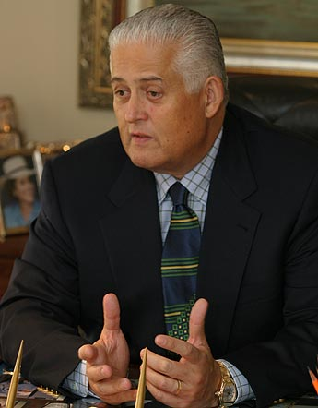
Quiere el poder.
Las declaraciones se dieron luego de acompañar al dirigente transportista Esteban Rodríguez, quien acudió ayer al Tribunal Electoral (PRD), para inscribirse en la filas del gobernante Partido Revolucionario Democrático (PRD).
El ex mandatario aseguró que la visita de Chávez, es muy importante porque entre Panamá y Venezuela, existe un campo de conversación amplio sobre el petróleo. "Creo que en una visita de 14 horas es difícil que se puedan concretar algunas cosas", indicó.
Pérez Balladares no quiso aclarar si mantiene aspiraciones presidenciales para el 2009, pero reiteró que si mantiene intenciones de llegar a la presidencia del PRD.

PUNTO CRITICO
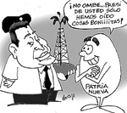

VER CON ZOOM 150 y/o 200%

Fuerte seguridad en la Asamblea Nacional

Mientras, el secretario de la Asamblea Nacional, Carlos Smith, aseguró que el operativo de seguridad en los predios legislativos, con motivo de la visita del presidente de Chávez, es coordinado por miembros armados del Sistema de Protección Institucional (SPI) y grupos de avanzada de la escolta presidencial de mandatario sudamericano.
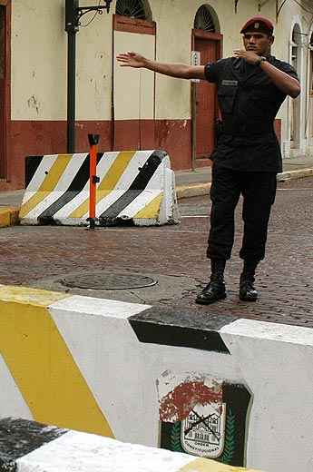
SPI’s se mueven. (Foto: EFE)
Algunas de las medidas establece la salida de los funcionarios legislativos a la 1: 00 de la tarde, con el objeto que en las instalaciones permanezcan la menor cantidad de personas al momento de la llegada de Chávez.
Igualmente, se elaboró una lista de funcionarios asignados a las labores técnicas y protocolares durante el acto diplomático. El listado estará bajo el control del SPI y la seguridad venezolana y las unidades de apoyo de la Asamblea.
Se conoció que un aproximado de 100 funcionarios son los que permanecerán en las instalaciones con motivo de la visita.
---

Fin/ Parte 3/ Freddy Baptista 7:50 am

